Руководство ФСВТС России
Главная » О ФСВТС России » Руководство ФСВТС России
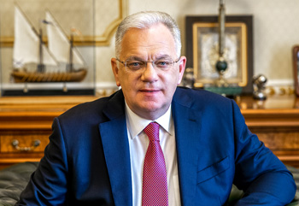

ШУГАЕВ ДМИТРИЙ ЕВГЕНЬЕВИЧ
Директор ФСВТС России
- Дата рождения: 11 августа 1965 г.
- Место рождения: г. Москва
- Образование: высшее

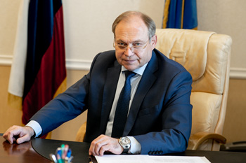

БОЙЦОВ АНДРЕЙ АРТУРОВИЧ
Первый заместитель директора ФСВТС России
- Дата рождения: 15 февраля 1962 г.
- Место рождения: г. Москва
- Образование: высшее

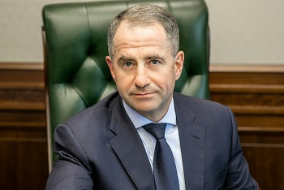

БАБИЧ МИХАИЛ ВИКТОРОВИЧ
Заместитель директора ФСВТС России
- Дата рождения: 28 мая 1969 г.
- Место рождения: г. Рязань
- Образование: высшее

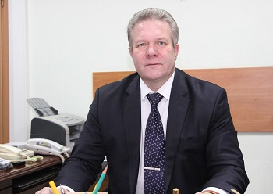

ДРОЖЖОВ ВЛАДИМИР НИКОЛАЕВИЧ
Заместитель директора ФСВТС России
- Дата рождения: 4 мая 1962 г.
- Место рождения: г. Брянск
- Образование: высшее

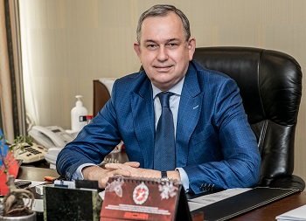

ПЕТУХОВ МИХАИЛ ВЛАДИМИРОВИЧ
Заместитель директора ФСВТС России
- Дата рождения: 4 июля 1963 г.
- Место рождения: г. Москва
- Образование: высшее

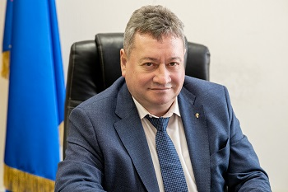

ПУНЧУК АНАТОЛИЙ ГРИГОРЬЕВИЧ
Заместитель директора ФСВТС России
- Дата рождения: 25 апреля 1963 г.
- Место рождения: г. Майкоп, Краснодарский край
- Образование: высшее

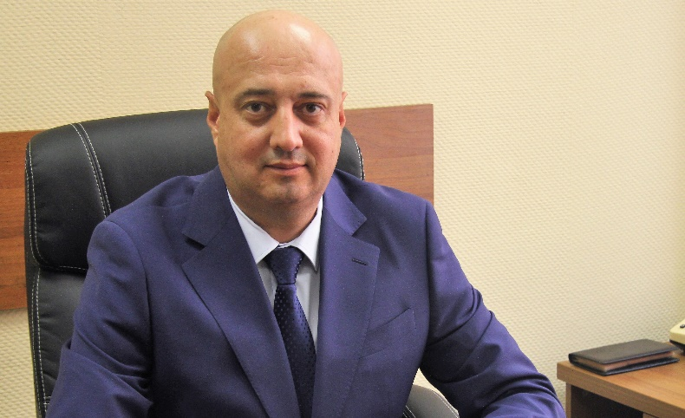

САЙФУТДИНОВ РАМИЛЬ РАШИТОВИЧ
Заместитель директора ФСВТС России
- Дата рождения: 25 августа 1978 г.
- Место рождения: г. Казань
- Образование: высшее

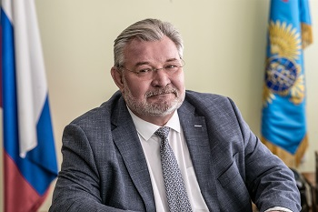

ФРОЛКИН АЛЕКСЕЙ ЕВГЕНЬЕВИЧ
Заместитель директора ФСВТС России
- Дата рождения: 24 мая 1963 г.
- Место рождения: г. Владимир
- Образование: высшее

Сведения о руководителях структурных подразделений

Группа помощников (советников) директора
Шевцов Михаил Борисович | советник директора  (содействие в реализации полномочий директора Службы) | Год число и месяц рождения: 1968 г., 7 октября  Место рождения: г. Астрахань  Образование: высшее
Каюмов Борис Каюмович | советник директора  (содействие в реализации полномочий директора Службы) | Год число и месяц рождения: 1969 г., 8 марта  Место рождения: с/с Арчман Бахарденского района Туркменской ССР  Образование: высшее
Шидловский Олег Анатольевич | советник директора  (содействие в реализации полномочий директора Службы) | Год число и месяц рождения: 1976 г., 14 января  Место рождения: г. Орел  Образование: высшее
Начальники управлений
Волянинов Юрий Владимирович | Организационно-плановое управление | Год число и месяц рождения: 1964 г., 10 сентября  Место рождения: гор. Казатин Винницкой области Украинской ССР  Образование: высшее
Муращенков Алексей Анатольевич | Управление делами | Год число и месяц рождения: 1976 г., 15 сентября  Место рождения: г. Первомайск Николаевской области Республики Украина  Образование: высшее
Воронцов Александр Вениаминович | Первое управление по военно-техническому сотрудничеству с иностранными государствами | Год число и месяц рождения: 1964 г., 30 мая  Место рождения: г. Ленинград  Образование: высшее
Медведков Владимир Николаевич | Второе управление по военно-техническому сотрудничеству с иностранными государствами | Год число и месяц рождения: 1970 г., 2 июля  Место рождения: г. Климовск Московской области  Образование: высшее
Пупко Владимир Владимирович | Третье управление по военно-техническому сотрудничеству c иностранными государствами | Год число и месяц рождения: 1985 г., 22 мая  Место рождения: г. Москва  Образование: высшее
Савельев Дмитрий Иванович | Четвертое управление по военно-техническому сотрудничеству с иностранными государствами | Год число и месяц рождения: 1982 г., 7 января  Место рождения: гор. Челябинск  Образование: высшее
Валенков Сергей Юрьевич | Управление по работе с субъектами ВТС и контролю за рекламно-выставочной деятельностью | Год, число и месяц рождения: 1963 г. 2 января  Место рождения: гор. Новокузнецк  Кемеровской обл.  Образование: высшее
Обложный Виктор Анатольевич | Финансово-экономическое управление | Год число и месяц рождения: 1957 г., 12 августа  Место рождения: г. Евпатория Крымской области  Образование: высшее
Панкратов Александр Александрович | Управление защиты государственной тайны | Год число и месяц рождения: 1958 г., 8 июня  Место рождения: г. Москва  Образование: высшее
Минаев Евгений Александрович | Управление экспортного контроля | Год число и месяц рождения: 1958 г., 14 сентября  Место рождения: г. Новоаннинский Волгоградской области  Образование: высшее
Авилов Игорь Александрович | Управление правового обеспечения и кадровой политики | Год число и месяц рождения: 1969 г., 31 мая  Место рождения: г. Безмеин Туркменской ССР  Образование: высшее

